Informe de Ejecución Presupuestaria de Ingresos y Egresos Del 01 de enero al 30 de abril 2025

FEDERACIÓN NACIONAL DE FÚTBOL DE GUATEMALA

Dirección Financiera

**INFORME DE EJECUCIÓN PRESUPUESTARIA DE INGRESOS Y EGRESOS DEL 01 DE ENERO AL 30 DE ABRIL 2025**

**INGRESOS**

La estructura presupuestaria para la ejecución de los ingresos percibos por esta institución, en sus distintas fuentes de financiamiento fue programada con base a los recursos manifestados en el Manual de Clasificación Presupuestaria, los cuales al mes de abril de 2025 reflejan la siguiente ejecución:

**Cuadro No. 1**

**Reporte de Ingresos del 01 de enero al 30 de abril de 2025**

**Cifras en quetzales**



El comportamiento de los ingresos que se aprecia en la gráfica No. 1, que abajo se representa, refleja incremento en el mes de febrero por donaciones FIFA.

**Gráfica No. 1**

**Ingresos del 01 de enero al 30 de abril de 2025**

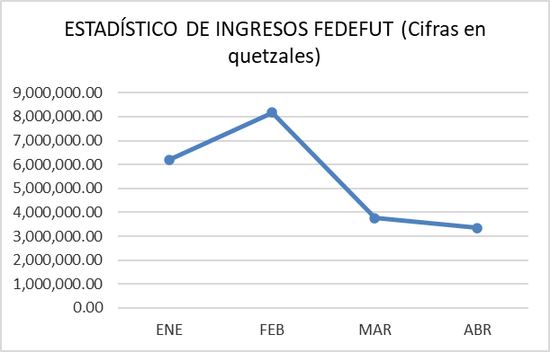

**EGRESOS**

**DEL 01 DE ENERO AL 30 DE ABRIL DEL EJERCICIO FISCAL 2025**

El uso de las asignaciones presupuestarias está enfocado para la atención y el desarrollo de los programas técnicos y para promover el deporte del Fútbol en cualquiera de sus formas en todo el territorio de Guatemala, así como incentivar la práctica de este deporte a escala nacional y con ello fomentar cada vez más el deporte del fútbol en Guatemala, cumpliendo con las normativas aplicables.

La Federación Nacional de Fútbol de Guatemala para el ejercicio 2025 cuenta con un presupuesto aprobado de **Q88,000,000.00** al 30 de abril la ejecución financiera y presupuestaria es de **Q17,747,332.04** lo que representa un **20.17%** del presupuesto vigente, representado en la siguiente gráfica**.**

**Gráfica No. 2**

**Ejecución presupuestaria acumulada**

**del 01 de enero al 30 de abril de 2025**

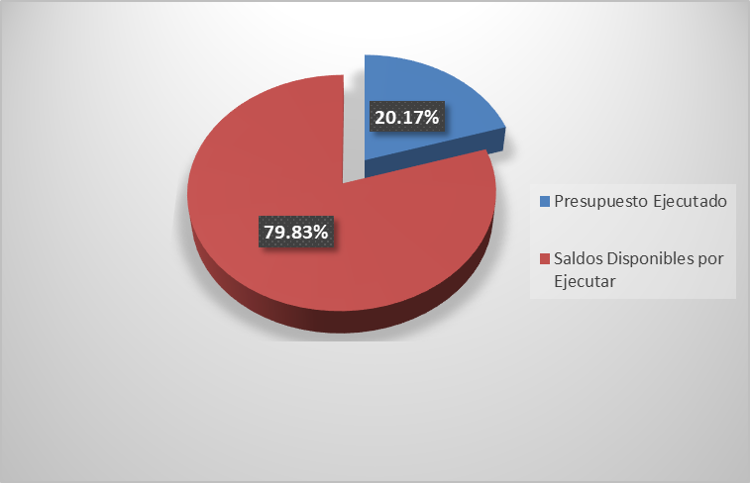

El comportamiento de los egresos se detalla a continuación en la gráfica 3, en donde se aprecia un incremento en el mes de abril derivado de los gastos de las distintas selecciones nacionales de fútbol por participaciones oficiales.

**Gráfica No. 3**

**Ejecución de egresos mensualizada**

**del 01 de enero al 30 de abril de 2025**

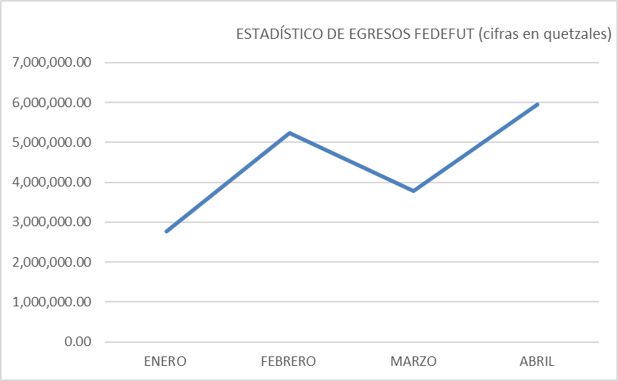

En el siguiente cuadro se detalla la ejecución presupuestaria por fuente de financiamiento, con sus correspondientes porcentajes de ejecución. Todos los gastos fueron ejecutados conforme al comportamiento mensual de los ingresos, clasificados de la siguiente manera:

**Cuadro No.2**

**Ejecución Presupuestaria Acumulada por Fuente de Financiamiento**

**del 01 de enero al 30 de abril de 2025**



Fuente: Sistema de Contabilidad Integrada Descentralizadas SICOINDES

**Gráfica No.4**

**Ejecución Presupuestaria Acumulada por Fuente de Financiamiento**

**del 01 de enero al 30 de abril de 2025 (cifras en quetzales)**

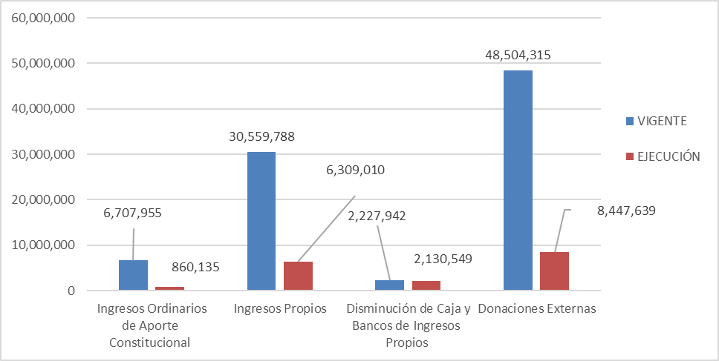

**Egresos financiados con fuente 22, Ingresos Ordinarios de Aporte Constitucional:**

Considerando que los fondos registrados en la presente fuente de financiamiento provienen de aportes de la Confederación Deportiva Autónoma de Guatemala CDAG, según el Decreto 76-97 Ley Nacional para el Desarrollo de la Cultura Física y el Deporte, los cuales deben estar distribuidos de la siguiente manera: 50% como mínimo para la Promoción Deportiva a nivel nacional; 30% para Atención y Desarrollo de Programas Técnicos y 20% para gastos administrativos y de funcionamiento; al mes de abril de 2025 alcanzó una ejecución de **Q860,134.57** equivalente al **12.82%** del presupuesto vigente, integrado de la siguiente forma:

Para los gastos de **promoción deportiva a nivel nacional,** al mes de abril de 2025, la ejecución ascendió a la cantidad de **Q514,188.56** el cual corresponde a pago de honorarios del personal que presta sus servicios en las áreas sustantivas de esta institución, servicios de atención y protocolo, alimentos para personas, servicio de energía eléctrica y los gastos necesarios para el desarrollo de los seleccionados nacionales. Para los **gastos de atención y desarrollo de programas técnicos** la ejecución fue de **Q329,774.19** para honorarios por servicios técnicos y por los **gastos administrativos y de funcionamiento** la cantidad de **Q16,171.82** que se integra por el pago de almacenaje y compra de mobiliario y equipo.

**Integración de egresos con fuente de financiamiento 22 “Ingresos ordinarios de aporte constitucional”**

**(Cifras en quetzales)**



**Egresos financiados con fuente 31, Ingresos Propios:**

Es el presupuesto financiado a través de recursos propios y se generó por el cobro de patrocinios, derechos de inscripción, exámenes y matrículas, tasas y licencias varias, porcentajes de boletería, patrocinios, derechos de transmisión televisivos y radiales y Otros ingresos no tributarios, alcanzando una ejecución de **Q6,309,009.56** equivalent0e al **20.64%** del presupuesto vigente, los cuales fueron utilizados conforme el comportamiento de la recaudación de ingresos.

**Integración de egresos con fuente 31 “Ingresos propios” (Cifras en quetzales)**





**Egresos financiados con fuente 32, Disminución de caja y bancos de ingresos propios**

El presupuesto para la presente fuente de financiamiento proviene de los saldos de caja del ejercicio anterior y al 30 de abril 2025, fueron ejecutados gastos por un total de **Q2,130,548.54** equivalente al **95.63%** del presupuesto asignado a esta fuente.

**Integración de egresos con fuente de financiamiento 32 “Disminución de caja y bancos de ingresos propios” (Cifras en quetzales)**



**Egresos financiados con fuente de financiamiento 61, Donaciones Externas:**

El presupuesto de la fuente de financiamiento 61, es financiado a través de los aportes económicos de FIFA y CONCACAF, al 30 de abril de 2025 alcanzo una ejecución de **Q8,447,639.37** equivalente al **17.42%** del presupuesto vigente.

**Integración de egresos con fuente de financiamiento 61 “Donaciones externas”**

**(Cifras en quetzales)**





En resumen el cuadro siguiente muestra la ejecución presupuestaria de esta institución a nivel de grupos de gasto conforme al Manual de Clasificación Presupuestaria.

**Cuadro No. 3**

**Ejecución Presupuestaria Acumulada por Grupos de Gasto**

**del 01 de enero al 30 de abril de 2025**



A continuación, se presenta una integración que contiene los datos respecto a la ejecución por tipos de gasto y los montos ejecutados y sus destinos hacia el funcionamiento e inversión de esta institución.

**Cuadro No. 4**

**Ejecutado por Tipos de Gasto y Fuentes de Financiamiento**

**del 01 de enero al 30 de abril de 2025**



Fuente: Sistema de Contabilidad Integrada Descentralizadas SICOINDES

**Gráfica No.5**

**Ejecución del Presupuesto Acumulado en Funcionamiento e Inversión**

**del 01 de enero al 30 de abril de 2025**

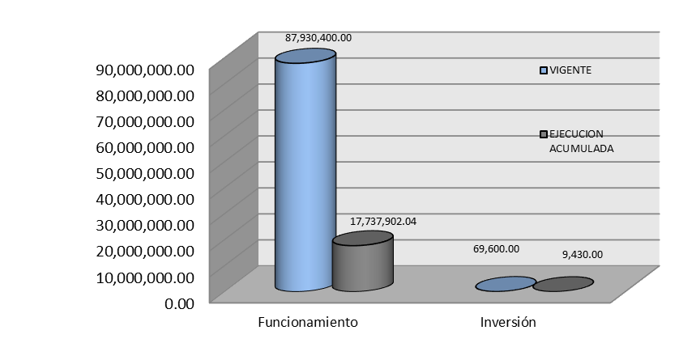

La estructura presupuestaria programada para la ejecución de los fondos de esta Federación para el ejercicio fiscal 2025, está clasificada por actividades, que detallan y facilitan la interpretación del destino de los recursos hacia la iniciación, formación y especialización de los atletas federados, gastos de administración y capacitación, como se detalla a continuación.

**Cuadro No. 5**

**Ejecución Presupuestaria Acumulada por Actividad**

**del 01 de enero al 30 de abril de 2025**



Cumpliendo con la filosofía del Presupuesto por Resultados PpR, se presenta una comparación de las metas alcanzadas durante el primer cuatrimestre físicas y financieras las cuales se detallan en el cuadro siguiente:

**Cuadro No. 6**

**Ejecución de Metas Institucionales Realizadas**

**del 01 de enero al 30 de abril de 2025**

